Булова Алгебра

Постулати:

1. Завореност на операцијата логичко собирање
Завореност на операцијата логичко множење

2.
  - 0 -> неутрален елемент во однос на собирање (x + 0 = x)
  - 1 -> неутрален елемент во однос на множење (x ⋅1 = x)

3. Комутативен закон:
  - за собирање: x + y = y + x
  - за множење: x ⋅ y = y ⋅ x

4. Дистрибутивен закон:
  - за множење во однос на собирање: x ⋅(y + z) = (x⋅y) + (x⋅z)
  - за собирање во однос на множење: x +(y⋅z) = (x+y) ⋅ (x+z)

5. Комплементирање: ( - комплемент на x)
- 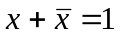
- 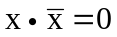

Теореми:

Т1: 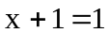 Т1’: 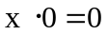 - закон за нула
Т2: 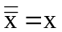 - инволуција
Т3: Т3’: - идемпотенција
Т4: 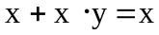 Т4’: 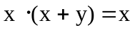 - абсорпција
Т5: 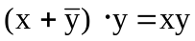 Т5’: 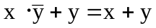 - поедноставување
Т6: Т6’: 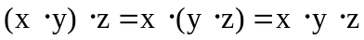- асоцијативност
Т7:
- консензус
Т7’:
Т8: 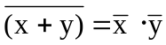 Т8’: 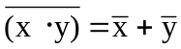 -Де Морганови закони

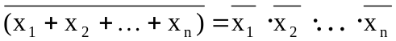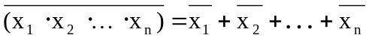

Прекинувачки операции

1. Логичко множење  (И (AND) операција) | 2. Логичко собирање  (ИЛИ (OR) операција) | 3. Комплементирање  (НЕ (NOT) операција)
  x | y | x⋅y
  0 | 0 | 0
  0 | 1 | 0
  1 | 0 | 0
  1 | 1 | 1
  x | y | x+y
  0 | 0 | 0
  0 | 1 | 1
  1 | 0 | 1
  1 | 1 | 1
  x
  0 | 1
  1 | 0
Табели на вистинитост

Задачи:

Зад.1 Со користење на теоремите и правилата од Буловата Алгебра да се поедностават следните изрази.
а) | 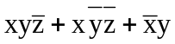
б) | 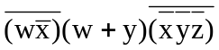
в) | 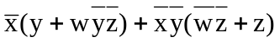
г) | 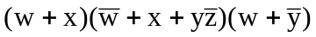

Решение:

а)
б)

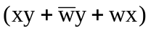: Овој израз може да се среди според теорема Т7’ на следниот начин
Т7’ гласи: 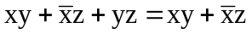, ако во неа променливите x, y и z ги замениме со
променливите w, x и y (од изразот)
на следниот начин: за x -> w
за y -> x
за z -> y

Теоремата Т11’ ќе го добие изгледот: 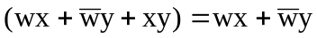, од каде и доаѓа извршената замена во решението на изразот.

в)

г)

Зад.2 Со користење на теоремите и правилата од Буловата Алгебра да се поедностават следните изрази до најмал број на членови.

а) | 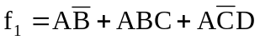
б) | 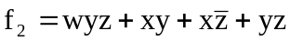

Решение:

а)
б)

Зад.3 Да се најде комплементот на следниот израз (со Де Морганов закон):
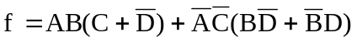

Решение:

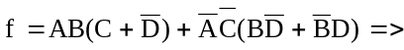
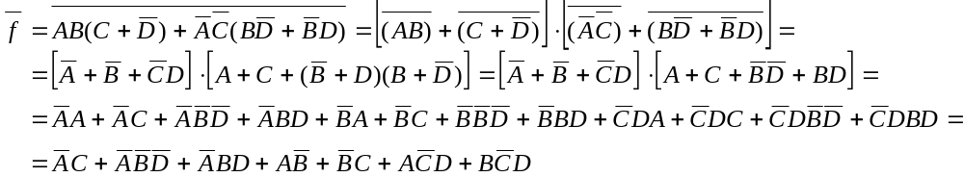
0
0
0
0

Зад.4 Со користење на теоремите и правилата од Буловата Алгебра да се докаже следното тврдење: 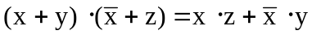

Решение:

Прекинувачки изрази

Прекинувачки изрази се врски помеѓу прекинувачки променливи (и константите 1 и 0), поврзани со И, ИЛИ и НЕ операции.
Израз: 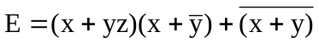

Литерали се променливи или комплементи на променливи. Се вели дека изразот е редундантен ако содржи:
- повторувачки литерали (x*x или x+x)
- променлива и нејзин комплемент (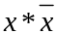 или 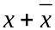)
- експлицитно прикажани прекинувачки константи (0 или 1).

Изразот со n променливи е во канонична форма ако секој производ во сума од производи формата или секоја сума во производ од суми ги содржи сите n променливи. Во изразот сума од производи каноничен нередундантен производ од литерали се вика минтерм. Во изразот производ од суми канонична нередундантна сума од литерали се вика макстерм.

1. Совршена дисјунктивна нормална форма (Сума од производи):
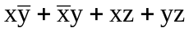 (неканоничен израз сума од призводи)
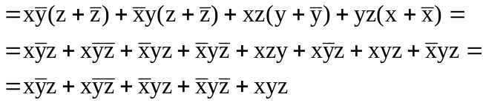
(каноничен израз)

2. Совршена конјуктивна нормална форма (Производ од суми):
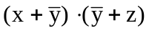 (неканоничен израз призвод од суми)
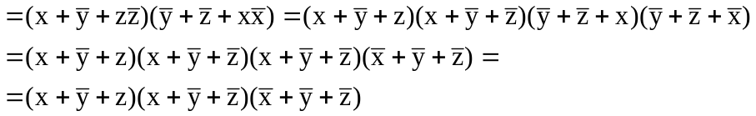
(каноничен израз)

Проширена Де Морганова теорема:

Задачи:

Зад.1 Користејќи ги дистрибутивните закони да се сведат во облик совршена конјуктивна нормална форма следните изрази:
а) | 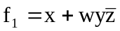
б) | 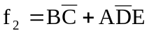
в) | 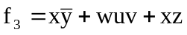

Решение:

а)
б)
в)

Зад.2 Дадени се следните прекинувачки изрази:

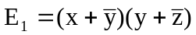
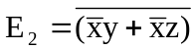
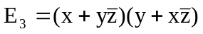
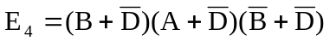

а) Да се сведат изразите во облик сума на производи, најпрво во неканоничен, а потоа и во каноничен облик.
б) Од претходниот облик на неканонична сума на производи, изразите да се доведат до облик производ на суми.
в) Првобитните изрази да се доведат до каноничен облик производ на суми.

Решение:

а) 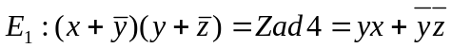 неканоничен облик
каноничен облик
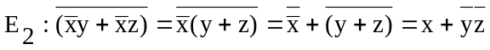 неканоничен облик
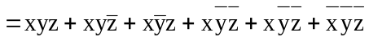 каноничен облик

неканоничен облик
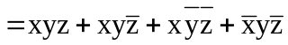 каноничен облик

= неканоничен облик
= каноничен облик

б) 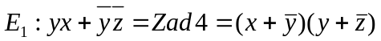 или постепено:
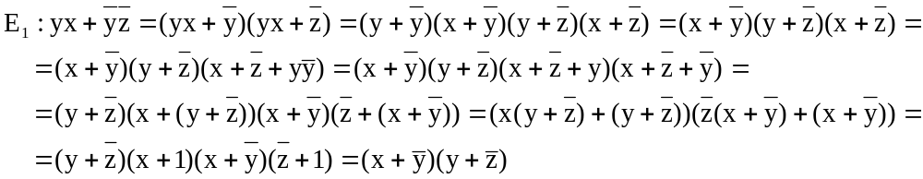

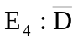

в)

